RepairCafé am 13. August 2020 in Freital
Wer schleppt an einem heißen Sommertag nach Feierabend schwere Werkzeugkisten in den 2. Stock des Umweltzentrums? Richtig, die Helfer des RepairCafés, damit es pünktlich losgehen kann. Das musste es auch, die ersten Gäste warteten schon auf uns.
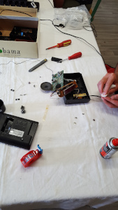
Der Gast von letzter Woche mit dem Weckradio „elta Modell No. 4201“ war wieder da, weil ein Helfer in seinem Fundus einen Ersatztransformator auftreiben konnte. Der war schnell angelötet und so funktionierten die elektronischen Innereien wieder. Nun mussten diese nur wieder ins Gehäuse implantiert werden. Außerdem hatten sich die Tastenkontaktplättchen, die mit transparentem Klebeband fixiert waren, alle gelöst. Wir befestigten sie wieder auf gleiche weise und am Ende funktionierte der Radiowecker wieder. Da wird sich der betagte Eigentümer aber sehr freuen.
Die Besitzerin Tablet-Computer „Samsung Tab S2 T819“ vom letzten Mal in Gruna kam nochmal vorbei, um die verschlissene USB-Ladebuchse auszutauschen. Mit unserer Hilfe und der Heißluftlötstation gelang das.
Bei dem Notebook „Packard Bell Easy Note LM MS 2291“ blieb nach dem Einschalten der Bildschirm dunkel. Wir zerlegten das Gerät und kämpften uns zur BIOS-Batterie vor. Wir untersuchten sie und sie war leer. Wir setzten eine neue Batterie ein und führten bei der Gelegenheit auch Wartungsarbeiten, wie Erneuern der Wärmeleitpaste und Reinigung des Kühlers und Lüfters, durch. Danach funktionierte das Notebook wieder wie gewohnt.

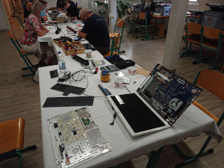
Eine Stehlampe „Praktiker 235438“ mit Leselicht und Deckenfluter machte uns da mehr „Kopfzerbrechen“. Wir untersuchten die Schalter und Kabel, fanden aber keinen Fehler. Dann schauten wir uns die Elektronikplatine, die das Dimmen der Leuchtstofflampe übernahm, genauer an. Dort stellten wir einige defekte Bauteile fest, u. a. der Steuerschaltkreis, Leistungstransistoren und eine Sicherung. Wir werden die Ersatzteile bestellen und dann weitermachen.
3 Solarleuchten für den Garten waren „nicht mehr die Hellsten“. Eine leuchtete nach dem Aufladen in der sonne nur noch kurz und die beiden anderen gar nicht mehr. Wir untersuchten die Akkus und versuchten sie am Netzgerät aufzuladen. Dabei zeigte sich, dass sie verschlissen waren und ersetzt werden müssen. Das will die Besitzerin zu Hause selbst tun.
Ein Staubsauger „AEG Vampyr 5036 electronic“ funktionierte gar nicht mehr. Vor einiger Zeit versagte schon der Aufrollmechanismus und nun hatte das Kabel vor den Rausziehversuchen des Besitzers endgültig kapituliert, man konnte die Anschlussdrähte aus dem Gerät schauen sehen. Wir zerlegten den Staubsauger. die Besitzerin staunte über die versteckten Schrauben und wir zielsicher wir sie schnell fanden. Zum Glück war das Kabel nicht vom Wickler abgerissen, sondern eine Steckverbindung hatte sich gelöst. Wir machten den Wickler mit Silikonspray wieder leichtgängig, steckten das Kabel an und fixierten es gut. Der Staubsauger funktioniert wieder gut und zieht auch zuverlässig sein Kabel ein.
Heute konnten wir 9,8 kg Müll vermeiden.

